
1075 BUDAPEST Eng. sz.: R-1153/95/97.
Károly krt. 11. III. em. Tel: 317-2354; 327-0793
Mobil:0630/247-9008,-09 E-mail: info@haristravel.hu
www.haristravel.hu

IZRAEL ETA kérő adatlap

2025. január 1-től bevezetésre került az ETA-IL, amelyet magyar állampolgároknak is meg kell igényelniük, amennyiben Izraelbe szeretnének utazni.

Az alábbi kérdések megválaszolása kötelező:

Utas (útlevélben szereplő) neve:

Születési hely és idő:

Családi állapot:

Családra vonatkozó adatok: Adja meg a szülei nevét. Ez kötelező a kérelem kitöltéséhez. A mezőben megadható a biológiai, örökbe fogadó vagy mostohaszülő, vagy a gondviselő.

Édesapja neve, állampolgársága (akkor is, ha elhunyt):

Édesanyja neve, állampolgársága, (akkor is, ha elhunyt):

Útlevél száma:

Volt valamikor egy másik ország állampolgára vagy más nemzetiségű? Ha igen, melyik országé/országoké?

Igen Nem

Az Ön lakcíme, (irányítószám, város, utca házszám, megye) és telefonszám:

Jelenlegi munkahelyének neve, címe, telefonszáma, az Ön beosztása (nyugdíjas esetén az utolsó mh., iskolás esetén iskola neve, címe, telefonszáma):

Fontos!
Járt-e valaha Izraelben? Ha igen, melyik évben volt az utolsó látogatása?

Igényelt-e valaha izraeli vízumot vagy ETA-IL-t, vagy bármilyen engedélyt amivel Izraelben élhetett/dolgozhatott/tanult? Ha volt ilyen, kérem indokolja meg!

Az ügyintézéshez szükséges:
- kitöltött adatlap
- útlevél másolat

Az útlevél érvényessége legalább az IZRAELBEN való tartózkodás időtartamára szóljon. Mindazonáltal az esetleges kellemetlenségeket elkerülendő, mindenképpen tanácsos úgy utazni, hogy az útlevél érvényessége legalább 6, azaz HAT hónappal meghaladja az IZRAELBŐL való kilépés időpontját. Ez megfelel a budapesti
Izrael Állam Nagykövetsége ajánlásának is.

A vízumügyintézéshez szükséges dokumentumokat kérjük elektronikusan (jpg / pdf formátumban), vagy személyesen jutassa el irodánkba az út indulása előtt minimum 40 nappal!
Ennek hiányában a vízumkészítést az iroda visszautasíthatja.

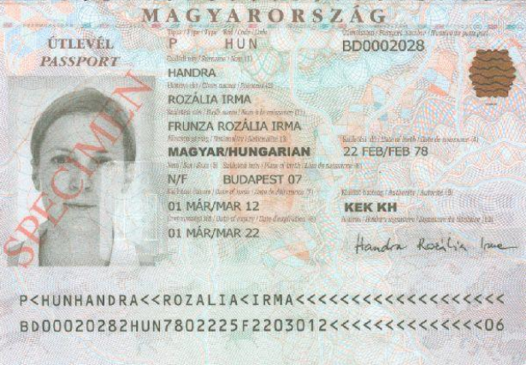

HARIS TRAVEL CLUB

